**Сушко (в замужестве Игнатович) Марта Гаврилова**

25.01.1834 - помещичья крестьянка, в ревизию 1834 года на 25.01.1834 – 15 лет (родилась около 1819 года), жила в доме 2 (НИАБ 333-9-543, л.136).

5.10.1841 – венчание с Игнатовичем Степаном с деревни Заречье, свидетели Игнатович Семен с деревни Заречье и Бавтрук Степан с деревни Нивки (НИАБ 136-13-117, л.13, №7/1841-б (ориг), НИАБ 136-13-130, л.859об, №8/1841-б (коп)).

**НИАБ 333-9-543**

Ревизские сказки помещичьих крестьян и дворовых Борисовского уезда за 1834 год от литеры С по Ф

лист 67 Ревизская сказка

1834 года генваря 25 дня Минской губернии Борисовскаго уезда имения Мстижа с деревнями к оному принадлежащими помещика бывшаго Борисовскаго предводителя дворянства Иосифа Михайлы сына Слизень и состоящих мужеска и женска пола дворовых людях и крестьянах

лист 135об-136 деревня Нидали

№2 Гавриил Демидов Сушко 33 - ?

Гавриила сыновья Леон 13 - ?

Степан вновьрожд- ?

Сымон вновьрожд- ?

Михаил вновьрожд- ?

Гаврилы жена Агапа 50

его дочь Марта 15

помещичья крестьянка, в ревизию 1834 года на 25.01.1834 – 15 лет (родилась около 1819 года), жила в доме 2 (НИАБ 333-9-543, л.136).

**НИАБ 136-13-117** Лист 13. **Метрическая запись №7/1841-б (ориг).**

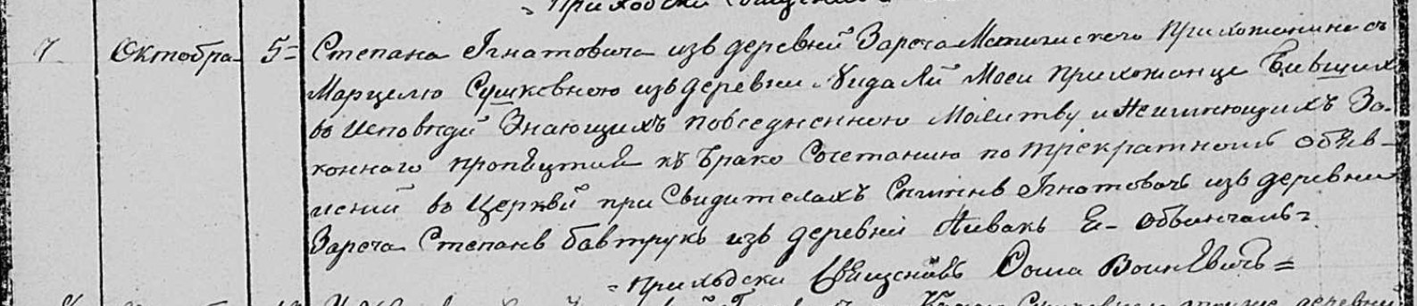

Осовская Покровская церковь. 5 октября 1841 года. Метрическая запись о венчании.

Игнатович Степан – жених, прихода Мстижского, с деревни Заречье.

Сушковна Марцеля – невеста, прихода Осовского: Сушко Марта Гаврилова, деревня Недаль.

Игнатович Семен – свидетель, с деревни Заречье.

Бавтрук Степан – свидетель, с деревни Нивки.

Войневич Фома – приходской священник.

**НИАБ 136-13-130** Лист 859об. **Метрическая запись №7/1841-б (коп).**

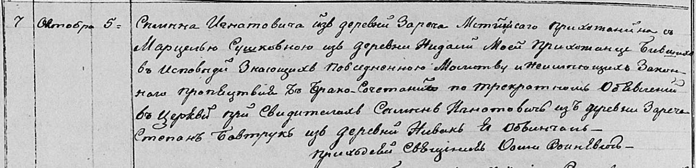

Осовская Покровская церковь. 5 октября 1841 года. Метрическая запись о венчании.

Игнатович Сымон – жених, с деревни Заречье, прихожанин Мстижской церкви.

Сушковна Марцеля – невеста, с деревни Недаль, прихожанка Осовской церкви: Сушко Марта гаврилова, деревня Недаль.

Игнатович Сымон – свидетель, с деревни Заречье.

Бавтрук Степан – свидетель, с деревни Нивки.

Войневич Фома – приходской священник.